1. Қайырлы күн, қымбатты оқушылар!

Қош келдініздер, қадырменді қонақтар!

Алдымызда еліміздің салтанатты да мерейлі мерекесі келе жатыр

Тәуелсіз ел атанып, өз алдына дербес мемлекет болғанымызға 25 жыл болады

2. Барлық елдерде күнсәрі жоспарланған мерекелер аталып өтуде.

Олар белгілі күндерге қойылған, Сол себепті бүгінгі күн – Болашақтың күні деп аталады.

1. Біз сіздерді Н.Ә.Назарбаевтың қолдауымен құрылған Республикалық бірыңғай «Жас Ұлан», «Жас Қыран» балалар мен жасөспірімдер ұйымына салтанатты қабылдау рәсімінде қарсы алуға өте қуаныштымыз.

2. Қымбатты достар! Республикалық бірыңғай «Жас Ұлан», «Жас Қыран» балалармен жасөспірімдерді ұйымға қабылдау салтанатын ашық деп жариялаймыз.

1. Мектеп, солға бет бұрып түзеліп тік тұр! Қазақстан Республикасының жалауы және «ТАҢ» балалар қоғамдық ұйымының жалауы алып келінсін! (вход знаменной группы, звучит гимн РК).

2. Тыңдаңыздар! Салтанатты анты қабылдауға ортаға мектеп үздіктерін шақырамыз.

**Республикалық бірыңғай «Жас Ұлан», «Жас Қыран»балалар мен жасөспірімдер ұйымы мүшелерінің анты.**

Біз «Жас Ұлан» «Жас Қыран» Республикалық бірыңғай балалар мен жасөспірімдер ұйымының қатарына кіре отырып:

* Өз Отаным- Қазақстан Республикасының патриоты болуға;
* Мемлекеттік рәміздерді құрметтеуге, дәріптеуге Ант етеміз!
* Туған елім, жерім, Отанымды мақтаныш етуге,
* Ата-анамды қадырлеуге Ант етеміз!
* Үлкенге құрмет, кішіге ізет көрсетуге,
* Білімге табандылықпен ұмтылуға, ант етеміз!
* Салауатты өмір салтын ұстануға, табиғатты аялауға ант етеміз!
* «Жас Ұлан, «Жас Қыран» ережесін бұлжытпай сақтауға және оны өз достарымнан талап етуге ант етеміз!

1. Бүгінгі біздің салтанатты қабылдауымызға сыйлы қонақтар қатысып отыр Олар: Балабаева Сауле Абибуллаевна, Ахыт Еркегүл, Тангатарова Тамара Түрсыновна, Тұрдымұратова Батес, Құттыбаева Бахыт Ержановна, Ақылбеков Серик Аманкосович, Абдрахманов Болат Амангельдинович, Нуралиева Дилдаш Култаевна.

2. және ата-аналар комитетінің мүшелері --------------------------------

1. «Жас Ұлан», «Жас Қыран» балалармен жасөспірімдер үйымға қабылдаудың, көгілдір аспан түсті галстукті байлау сіздерге тапсырылады. ( ән: «Атамекен»).

2. Бүгіннен бастап сіздердің күнделікті өмірлерініздің ұраны –

**«Қазақстан-Нұрсұлтан-Жас Ұлан!»,**

**«Қазақстан- Нұрсұлтан-Жас Қыран!».**

1.**Біз Жас Ұлан – Отан ана өркені.**

**Үміт артқан болашағы ертеңі.**

**Туған елдің даңқын көкке өрлетіп,**

**Гүлге бөлеп, жасартамыз өлкені!**

**Қол ұстасып біргелікте, достарым.**

**Бір-біріңе ыстық құшақ ашындар.**

**Қиындықтан әр қашанда қорықпай,**

**Болашаққа нық қадаммен басындар!**

**Звучит Гимн «Жас Ұлан»**

1. Құттықтау сөз мектеп директоры Балабаева С.А. беріледі.

Құттықтау сөз ата- анаға беріледі.-------------------

2. «Жас Ұлан», «Жас Қыран» бірыңғай балалар мен жасөспірімдер ұйымына қабылдауға арналған салтанатты жиын жабық деп жарияланады.

1. Мектеп, солға бет бұрып түзеліп тік тұр! Қазақстан Республикасының жалауы мен «ТАҢ» балаларқоғамдық ұйымының жалаулары шығарылсын.

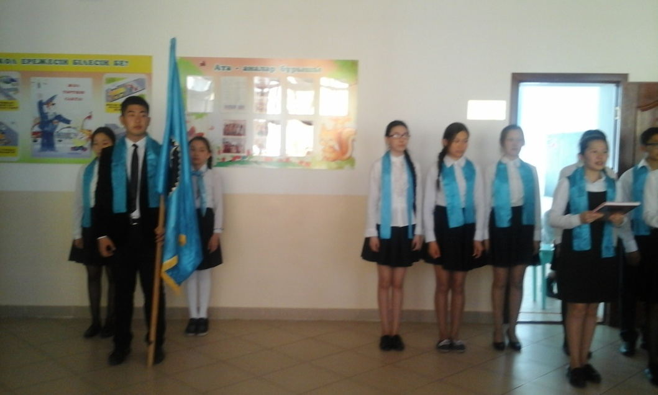

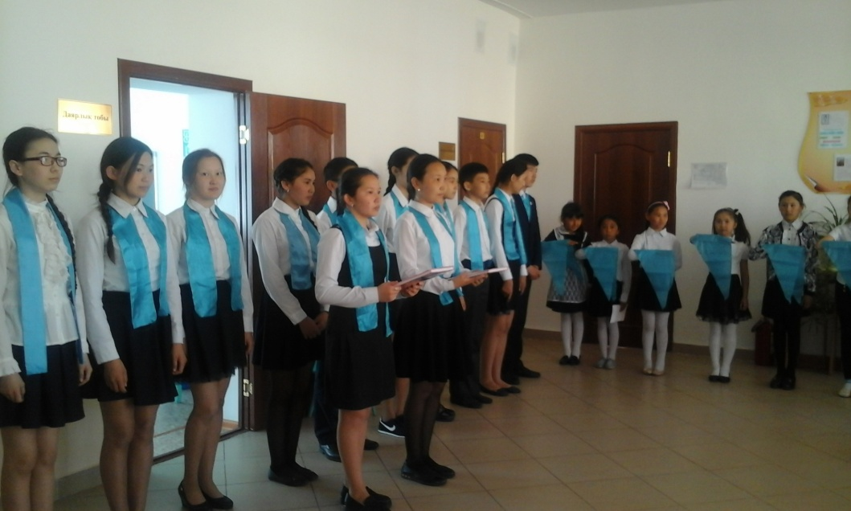

Астрахан №1 орта мектебі.

 

**Республикалық бірыңғай «Жас Ұлан», «Жас Қыран» балалар мен жасөспірімдер ұйымына қабылдау рәсімі.**

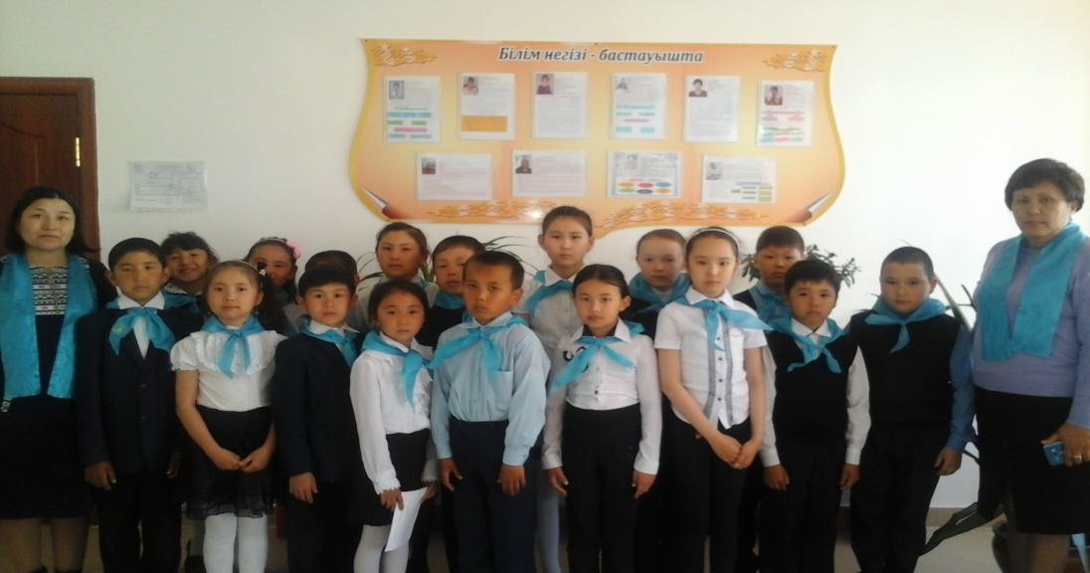

**Өткізген мектеп тәлімгері: ЖАНАБЕКОВАГ.Б.**

2017 ж.